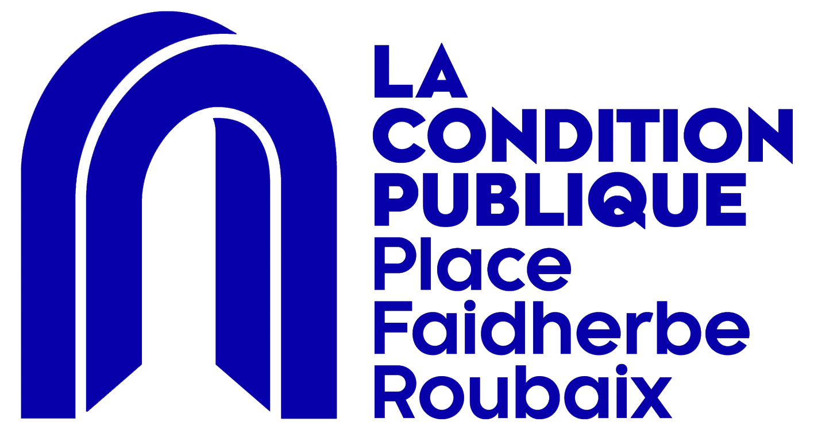

PROFIL SERVICE CIVIQUE PROJET TIERS LIEU

Où ? Roubaix (59 - Nord - Nord-Pas-de-Calais)

Quoi ?
La Condition Publique est un tiers lieu œuvrant pour la démocratisation culturelle et le partage des savoirs, passant notamment par l'appropriation d’outils en créant les conditions les plus favorables à l’éclosion des idées et à la coopération locale. Le service civique participera à la mise en place d’une démarche collaborative, avec les habitants du quartier, l’écosystème Roubaisien et la communauté créative de la Condition Publique pour développer un espace propice aux partages de compétences. Nous sommes convaincus que la créativité sous toutes ses formes est un véritable levier pour l’innovation et la transition des territoires.

Les missions
- Animation d’actions en lien avec le projet de Tiers Lieu
- Accompagner et développer les pratiques créatives et numériques des publics,
- favoriser le croisement entre pratiques artistiques, innovation et insertion sociale et développement durable.
- participer à la mise en œuvre d'ateliers (bricolage, repaire café, DIY, etc…) et possibilité d’en animer certains
- Participer à l’animation du lieu de vie
- Le volontaire assistera l'équipe dans le développement des espaces de travail partagés (fab lab, ateliers, Halle C, ..). Il veillera au respect du mode de gouvernance collaboratif des espaces de production.

- Gestion de projet
- Suivi du projet (organisation des réunions, compte rendu, document de projets, liste contacts,..)
- Suivi opérationnel de la mise en place des actions
- Force de proposition d’actions pour développer le projet
- Participation à la rédaction des bilans / évaluations

- Communication / animation réseau
- Sensibiliser l’écosystème et mobiliser les partenaires potentiels
- Suivi du processus de co-construction sur les différents chantiers
- Médiation auprès des partenaires (association, habitants, etc..)

Description du profil recherché
Polyvalence, rigueur, autonomie, sens de l’organisation, bon relationnel général
Maîtrise des outils informatiques nécessaires : Word, Excel.
Etre sensibilisé aux projets culturels participatifs, au tiers lieu, au développement durable, aux outils de construction

Quand ? Souhaitée à partir de février 2023 (6 mois, 35 h/semaine)
Quel domaine ? Solidarité
Combien de postes disponibles ? 1
Quel organisme ? EPCC la condition publique
Le lieu de la mission est accessible aux personnes à mobilité réduite ? Oui
La mission est accessible aux mineurs dès 16 ans ? Non

Tuteur : Philippe Cunat, Responsable développement & innovation sociale

Adresse
14 place Faidherbe - BP 90211, 59054 Roubaix

Site internet
http://www.laconditionpublique.com

